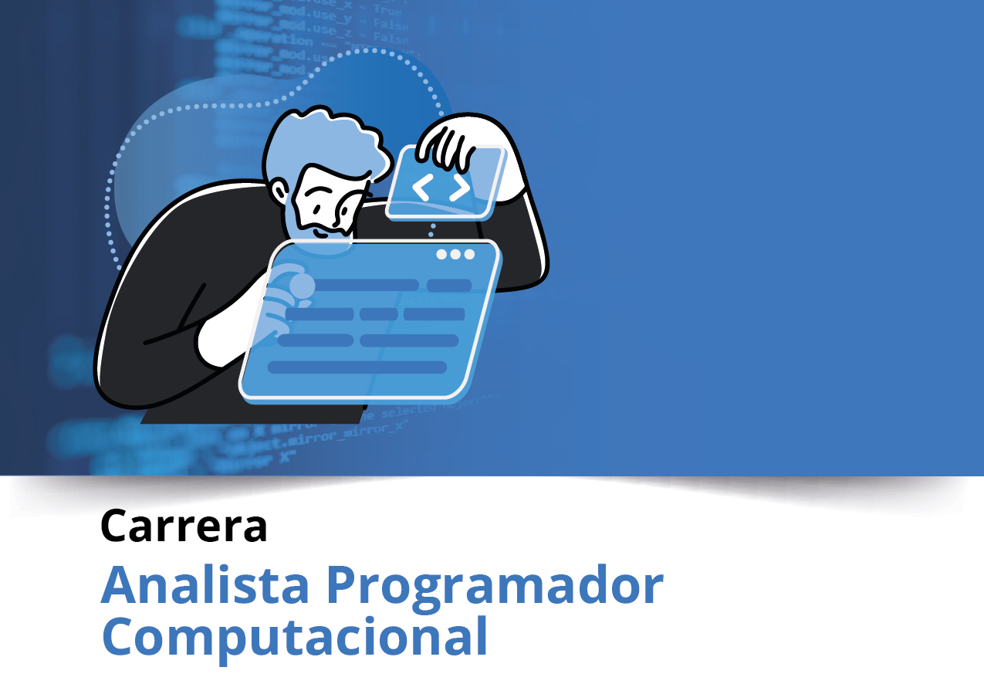


Semana 3

Ingeniería de Software (PRY3211)

Formato de respuesta
Nombre estudiante: Sofía Pérez Riffo
Asignatura: Ingeniería de Software | Carrera: Analista Programador Computacional
Profesor: Jorge Canales S. | Fecha: 30/03/2026

Descripción de la actividad

En esta semana realizarás la actividad sumativa grupal con encargo de la Experiencia 1, llamada "Definiendo la visión del producto inicial bajo una propuesta de planificación ágil", la cual estará dividida en dos partes. En la primera parte, entregaran de manera grupal la propuesta del tipo de software a desarrollar con un documento Project Burndown basado en la lista de Requisitos del Sistema y aportando un Diagrama de Caso de Usos para representar la vista de escenario principal. Además, deberán aportar una Planificación ágil basada en Scrum basado en una Planilla Product Backlog con principales épicas e historias de usuarios y sus sprint, aportando una Planilla de Planificación del tiempo RoadMap distribuidas en semanas y la implementación de la herramienta Trello para la organización de principales tareas y entregables.
En la segunda parte, realizarán una presentación a través de un video de no más de 7 minutos, usando la herramienta de Teams.
En la tercera parte y de manera individual, deberás escribir una reflexión personal sobre los aprendizajes obtenidos en la Experiencia 1; cómo estos impactarán en tu desarrollo personal e influirán en el ámbito profesional y consecución de tus metas.

Documento Proyect Burndown (versión 2)

Sistema de Gestión de Reserva Hotelera

Descripción de la metodología de trabajo (Scrum)

Versión 1.0

Historial de Revisiones

Fecha | Versión | Descripción | Autores
00/00/2023 | 1.0 | Primera versión definición de la Visión del Proyecto con los apartados y contenidos asociados

Tabla de Contenidos

Contenido
1. Introducción 3
1.1.1 Propósito de este documento 4
1.1.2 Problemática que resolver 4
1.1.3 Objetivo del Proyecto 4
1.1.4 Alcances 5
2. Descripción General de la Metodología ágil a adoptar. 5
2.1. Fundamentación 6
2.2. Valores de trabajo 6
3. Personas y roles del proyecto. 6
4. Product Backlog. Lista de Componentes y artefactos para Construir. 7
4.1 Épicas e historias de usuarios. 8
5. Definición del Done 9
5. Definición tecnologías de Desarrollo a utilizar 9
7. Descripción de herramientas de gestión en modalidad Scrum. 11

Introducción

Propósito de este documento
El propósito de este documento es poder facilitar y definir la información de referencia necesaria para las personas involucradas en el desarrollo del sistema de “Gestión de Reserva Hotelera”.
Se dará a conocer cómo se ejecutará el desarrollo del producto de software en un ciclo de vida adaptativo e integrativo. También se presentarán las Épicas y sus historias de usuarios, los componentes y artefactos a construir.
Además, se presentarán los roles del equipo Scrum y sus principales competencias técnicas que deben poseer, al igual que sus funciones en el proyecto.

Problemática que resolver

Actualmente, el Hotel Pacific Reef gestiona sus reservas de manera poco eficiente, principalmente por dificultades para controlar la disponibilidad de habitaciones, errores en las reservas, lo que genera una mala experiencia para los clientes. Además, el proceso no está automatizado ni disponible en línea, lo que limita el acceso de potenciales y futuros clientes.
Por otra parte, la falta de un sistema centralizado dificulta la administración interna, el control de usuarios y la generación de reportes. Esto impacta directamente en la calidad del servicio, la fidelización de clientes y la toma de decisiones estratégicas del negocio, generando una demora en todo el proceso de reservas.

Objetivo del Proyecto

El objetivo del proyecto es poder desarrollar un sistema web de gestión de reservas hoteleras que permita a los clientes consultar disponibilidad, reservar habitaciones, realizar los pagos en línea y mejorar la experiencia del usuario, optimizando al mismo tiempo la administración del hotel.

Alcances
- Sistema funcional en ambiente de prueba
- Acceso web y móvil
- Gestión de reservas y usuarios
- Integración con pagos
- Generación de tickets con QR o mail.

Posibles limitaciones:
- No incluye app móvil nativa
- No incluye integración real con bancos

Descripción General de la Metodología ágil a adoptar.

Fundamentación

Se utilizará la metodología de trabajo Scrum debido a la necesidad de entregar un prototipo funcional en un plazo de 8 semanas. Esta metodología permite iterar rápidamente, obtener retroalimentación del cliente y también poder adaptar el desarrollo según necesidades emergentes.

2.2 Valores de trabajo

Técnicos:
- Programación web
- Bases de datos
- UX/UI

Habilidades Blandas:
- Trabajo en equipo
- Comunicación
- Adaptabilidad
- Responsabilidad

Personas y roles del proyecto.

Persona | Rol | Función
Dueña/o | Stakeholder/s | Duenña/o del hotel
Encargado | Product Owner | Define los requerimientos
Sofía Pérez | Scrum Master | Facilita Scrum
Desarrollador 1 | Developer 1 | Frontend
Desarrollador 2 | Developer 2 | Backend
Desarrollador 3 | Developer 3 | Base de datos

Product Backlog. Lista de Componentes y artefactos para Construir.

Épicas e historias de usuarios.
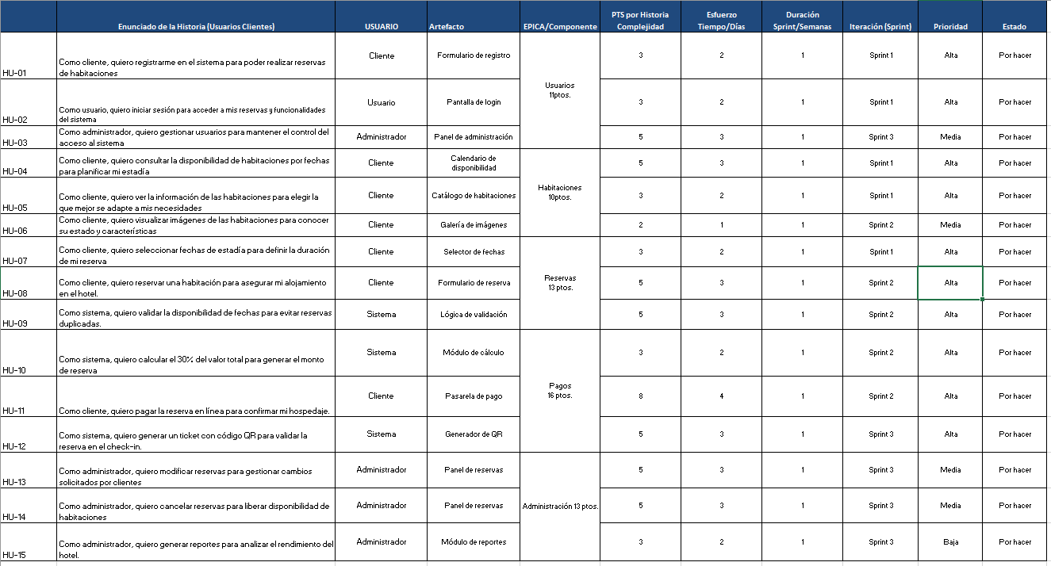

Definición tecnologías de Desarrollo a utilizar
Las tecnologías de desarrollo a utilizar serán las siguientes, debido a que permiten un desarrollo rápido, son compatibles y modernas.

- Frontend: HTML, CSS, JavaScript
- Backend: Python / Node.js
- Base de datos: MySQL
- Control versiones: GitHub

Definición de tecnologías de implementación.

Para las tecnologías de implementación se usarán por su alta disponibilidad, acceso remoto y escalabilidad entre otros.
- Servidor en la nube (Java, AWS, Azure, entre otros).
- Base de datos en la nube
- Hosting Web

Roadmap
- Adjunta la imagen de tu Roadmap:
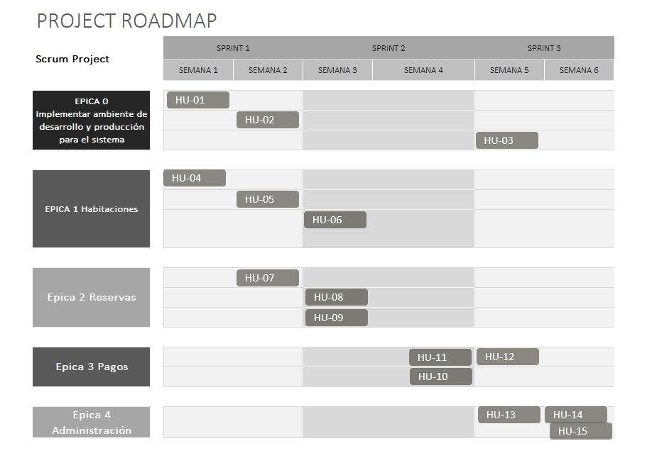

- Adjunta el link de acceso a archivo original guardado en el repositorio del proyecto:

- Adjunta el link de acceso a tu tablero Trello:

https://trello.com/invite/b/69c9c7b88a16c281aae0b798/ATTIe6781c9c345ce4a48116a40969b8208eDC862026/sistema-de-gestion-de-reserva-hotelera

- Adjunta el link de acceso al drive de tu proyecto:

https://drive.google.com/drive/folders/1rq_wl47QZ8icuR4gAcc6P87wInKqmZ0A?usp=sharing

Parte II: Presentación
Pega el link que se generó al culminar la grabación de tu presentación en Teams





Duoc UC

